*Лабораторная работа 1. Воропаева, 5.2*

*Уровни 1, 2, 3*

*Первое задание:*

Общее количество слов: 63

Общее количество символов (без учета пробелов): 473

Общее количество символов (с учетом пробелов): 535

Количество символов, написанных в латинской графике: 55

Общее количество чисел: 2

Средняя длина слов: 7.51

Средняя длина слов русского языка: 7.49

Средняя длина слов в латинской графике: 7.11

Средняя длина слов соответствует русскому языку в приведённом тексте смешанного типа.

Дополнительные параметры для анализа могут включать:  
- Частота использования частей речи  
- Уровень сложности текста   
- Распределение слов по длине  
- Уровень разнообразия лексики

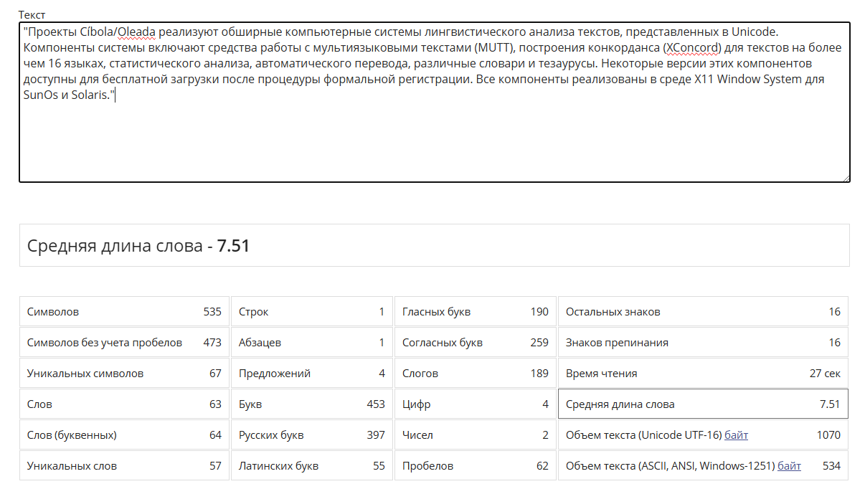

*Второе задание:*

1. Текст на русском языку: Интернет – это мировая сеть, которая передает данные в разные частички земли. Благодаря интернету, у человечества появилась возможность обмениваться информацией, загружать или передавать файлы, общаться в различных чатах, а также узнавать свежие новости в считанные секунды.

Всего слов в тексте: 35

Абсолютная частота - это количество вхождений слова в текст. Она показывает, сколько раз слово повторяется в фрагменте.

Относительная частота - это отношение абсолютной частоты слова к общему количеству слов в тексте, выраженное в процентах. Она позволяет оценить долю слова в общем объеме текста и дает представление о его значимости. Относительная частота считается по формуле: (абсолютная частота/общее количество слов)\*100%

IPM (индикатор количества слов на миллион) - это показатель, который указывает, сколько раз слово встречается на миллион слов. Это позволяет сопоставлять частоты слов в текстах различной длины и объема. IPM считается по формуле: IPM = (абсолютная частота/общее количество слов)\*1000000

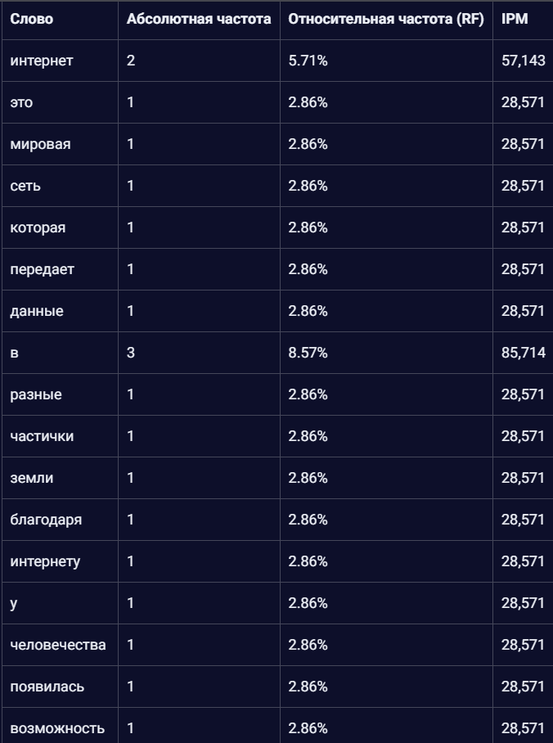 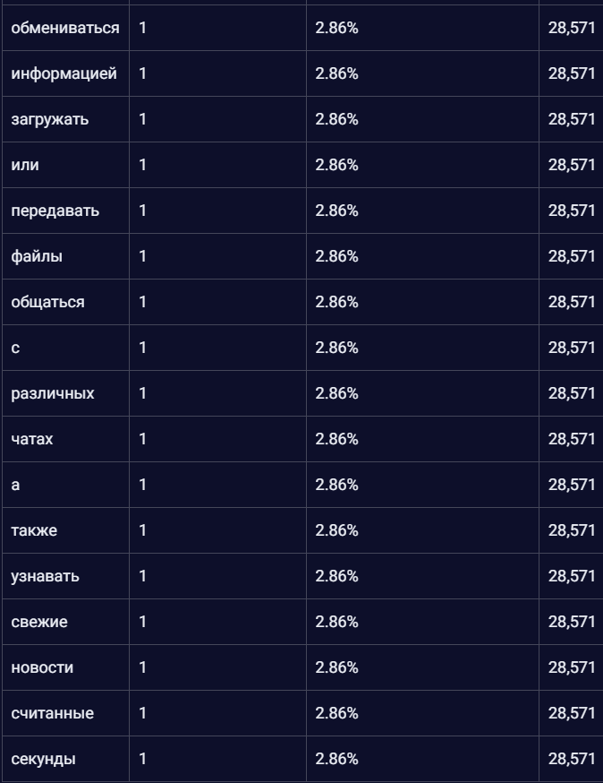

1. Текст, переведенный на английский язык: Internet is a worldwide network that transmits data to different parts of the Earth. Owing to the internet, humanity has a chance to share information, download or transfer files, communicate in various chat rooms as well as learn the latest news in the split second.

Всего слов в тексте: 36

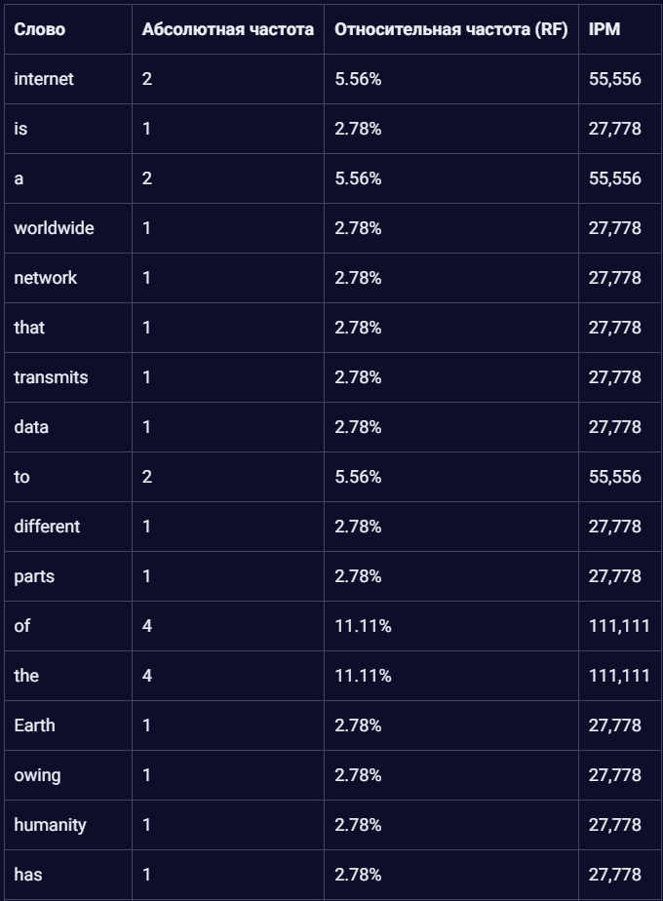 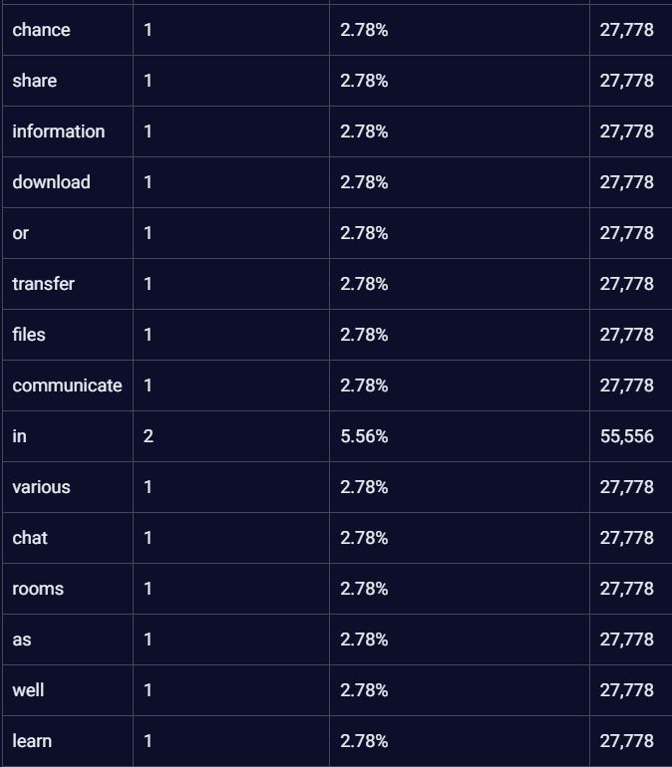

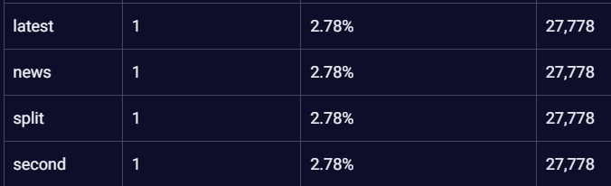

Анализ результатов  
Сравнение частотных списков оригинала и перевода  
1. Оба текста имеют высокую частоту употребления слова "интернет/Internet" и основных соединительных слов.  
2. Многие слова имеют аналогично высокую относительную частоту и в оригинале, и в переводе.  
  
Общие черты:  
- Структура предложений схожа.  
- Похожие значения и тематика.

Отличия  
- Различное количество употребления некоторых слов в зависимости от языка.  
- Возможно изменение стилистических нюансов при переводе.  
  
Выводы:  
Анализ частотных словарей показывает, что оригинал и перевод имеют схожие языковые особенности. Однако стилистические различия проявляются в выборе слов, что может отражать культурный контекст использования языка.